
Kopalnie Alderley Edge

Historia kopalni Alderley Edge

Mining rozpoczął się w Alderley Edge we wczesnej epoce brązu. C brutalnie kształcie kamieni i młot jest łopata dąb znaleźć w XIX wieku w pobliżu Br y nlow zostały zidentyfikowane jako narzędzia epoki brązu z około 1750 pne. Ognisko w Engine Vein datuje się na około 1950 rpne. Roman wydobycie znaleziono również w Engine Vein, gdzie wykopano 10-metrowy szyb i przejście, by dotrzeć do żyły poniżej epoki brązu. Wał został datowany na I wiek naszej ery.

Pierwsze dowody z dokumentów pochodzą z 1697 r., A od 1693 r. Do połowy XIX w. Różne osoby zgłosiły, że odkrywają krawędź miedzi. Prace wykonano w Saddlebole, Stormy Point, Engine Vein i Brynlow. Jest prawdopodobne, że w tym okresie zbadano sekcje Wood Mine i West Mine w pobliżu powierzchni . Jednym z nich był Charles Roe z Mac clesfield, który pracował w kopalniach od 1758 do 1768 roku, po czym przeniósł się do Anglesey w sprawie odkrycia głównych złóż miedzi w Parysie.

W 1857 roku, człowiek z Bristolu, James Michell, rozpoczął pracę w West Mine i przeniósł się w 1860 roku do Wood Mine. Jego firma trwała 21 lat (długość dzierżawy), chociaż Michell zginął w wypadku w kopalniach w 1862 roku. W tym okresie roboczym usunięto prawie 200 000 ton rudy, co dało 3500 ton miedzianego metalu. The West Mine zamknięta w 1877 roku, a Abononment Plan z 1878 roku pokazuje wszystkie prace otwarte w tym dniu. Cały sprzęt został sprzedany w 1878 roku. Było kilka małych i nieudanych prób ponownego otwarcia kopalni tuż przed I podczas I wojny światowej, ale zakończyły się one sprzedażą sprzętu w 1926 roku.

Od lat sześćdziesiątych XIX wieku w kopalniach przebywało wiele tysięcy osób, z których wiele - w tym najwcześniej - miało dobre oświetlenie i doświadczonych przywódców. Jednak wielu innych odwiedzających, zwłaszcza w latach 1940-1960, było źle wyposażonych i niespotykanych pared. Doprowadziło to do serii tragicznych wypadków, dzięki którym kopalnie stały się sławą, która wciąż ich prześladuje. The West and Wood Mines zostały ostatecznie zablokowane na początku lat sześćdziesiątych.

W 1969 roku Derbyshire Caving Club uzyskał pozwolenie od National Trust (właściciele The Edge), aby ponownie otworzyć Wood Mine. Od 1970 r. Dostarczono setki nowych turystów lampami i hełmami górników oraz bezpiecznie prowadzono wokół Wood Mine i Engine Vein. W 1975 roku właściciel West Mine zezwolił klubowi Caving Club na nowe i bezpieczne wejście do tej kopalni. W 1981 roku Engine Vein został ograniczony dla bezpieczeństwa i został dodany do dzierżawy klubu Caving Club .Pod koniec lat 80. Klub otworzył Dzień Otwarty, a przez jeden lub dwa weekendy każdego roku publiczność może odwiedzić wybraną kopalnię bez wcześniejszych ustaleń.

Techniki wydobywania

Do końca XVII wieku materiały wybuchowe nie były dostępne i cała skała musiała być cięta ręcznie. Na brzegu, gdzie skała jest miękka, ta praktyka trwała do początku XIX wieku, a ślady picków można zobaczyć w wielu miejscach w kopalniach Engine Vein i Bry ze sporadycznymi strzelaniami strzałowymi . W całej kopalni Wood and West Mines (która była głównie używana w dziewiętnastym wieku) skała była wiercona ręcznie i piaskowana czarnym proszkiem (proch strzelniczy). Istnieją również dowody na to, że w ^{XX-} wiecznym górnictwie stosowano wysokie materiały wybuchowe, takie jak dynamit. Ruda została z grubsza posortowana na twarzy, a "trupy", skała odpadowa, zostały na stosach. Dobra ruda była przyczepiona do powierzchni w ciężarówkach na szynach. Rudę kruszone, p ut do drewnianych zbiorników i miedź ekstrahuje się za pomocą kwasu i złomu. Ruda dała około 2% miedzi. W drugiej połowie dziewiętnastego wieku ze wszystkich kopalni Alderley Edge wydobyto około 200 000 ton rudy, co dało w tym czasie 3 500 ton miedzi o wartości 3 000 000 funtów.

Wood Mine

Wood Mine pracował dla miedzi, ołowiu i ewentualnie kobaltu. Glin chociaż Wood Mine nie jest największą kopalnią, jest dobrą ilustracją technik górniczych i minerałów. Kopalnia jest głównie wynikiem pracy między początkiem lat 1860 a 1877. Kopalnia była przerobiona na trzech pokładach lub poziomach i rudę usunięto przez jedną z dwóch sztolni; jednym jest obecne wejście, a drugim jest poziom Hough.

Było pięć szybowych wejść do Wood Mine, cztery były prawdopodobnie napędzane, aby znaleźć zasięg rudy, a piąty, wspomniany wcześniej głęboki szyb, by wydobywać rudy prosto do prac oczyszczających. Później wykonano dwa wejścia do sztolni, jeden łączący z dnem głębokiego szybu, a drugi - obecne główne wejście - łączący się z górnymi poziomami North End Chamber i Sand Cavern.

West Mine

W przeciwieństwie do Wood Mine, West Mine jest ogromny. Jest to zdecydowanie największa i najdłuższa z kopalni Alderley Edge na długości około 10 000 metrów (6 mil). Obecne wejście jest małą dziurą w rogu pola, ale wcześniej wejście było masywnym otwartym cięciem, mającym 15 metrów głębokości, prowadzącym do otwartego wejścia o wysokości 10 metrów. Wewnątrz kopalnia składa się z dwóch części podzielonych przez usterkę. Fragmenty kopalni w powieści Alana Garnera "Weirdstone of Brisingamen".

Jeśli odwiedzasz West Mine, musisz wrócić w ten sam sposób, w jaki wszedłeś, ponieważ jest tylko jedno otwarte wejście. Kiedy kopalnia działała, istniały dwie szyby powietrzne - jedna na środku i jedna na końcu. Na pewnym etapie rozwoju kopalni odkryto pięć lub więcej szybów na powierzchni, ale wszystkie zostały zakończone kamiennymi płytami.

Engine Vein

Kopalnia ta wywodzi swoją nazwę od głębokiego szybu, który wymagał silnika (prawdopodobnie napędzanego przez konie, a nie parę) oraz faktu, że jest on głównie wykopywany wzdłuż jednej mineralnej usterki . Nazwa jest dość stara. Wewnątrz silnika żyły można zobaczyć dowody wszystkich okresów eksploatacji od 1750 pne do 1919 r. Są tam doły z epoki brązu, wielkie rzymskie galerie, wąskie średniowieczne "poziomy trumien" (tak nazwane od ich kształtu) i opracowane stopki wysadzane przez proch i dynamit. W najniższym punkcie Engine Vein istnieje połączenie z poziomem Hough Level, po którym można podążać do Dicken's Wood w jedną stronę, a Brynlow do drugiej.

Inne kopalnie

Pozostałe kopalnie na skraju obejmują Brynlow Mine, Cobalt Mine, Stormy Point Mines, Saddlebole, Reeking Mine i Finlow Hill Mine.

The Derbyshire Caving Club (DCC) i jego działalność w Alderley Edge

Członkowie DCC spotykają się regularnie w Edge, aby zbadać miny i ponownie odkryć liczne zablokowane wejścia, które pozostają. Dorośli mogą dołączyć do Klubu, aby pomóc im sprzymierzyć się z kopaniem lub jako pełnoprawny członek, aby pomóc w grupowaniu się w kopalniach i uczestniczyć w szerszych działaniach klubu jaskiniowego. Jeśli jesteś zainteresowany wiedząc więcej, skontaktować się z klubem poprzez pozostawienie wiadomości na naszej stronie internetowej: www.DerbysCC.org.uk lub na Facebooku: derbyshirecavingclub.
Geologia Alderley Edge

Alderley Edge składa się z piaskowców, które zanurzają się od krawędzi w kierunku drogi Congleton (stary A34) w odległości około 12 stopni w stosunku do poziomu. Piaskowiec nie jest jedną stałą masą, ale jest warstwami o grubości wielu metrów . Każda warstwa lub "łóżko" ma nieco inne pochodzenie, twardość i kolor. Wszystkie skały w Alderley zostały położone około 24 0 milionów lat temu. Najmłodszymi skałami są koryta West Mine, które są uformowane z piasku powietrznego i tworzą najgrubsze warstwy w Alderley. Poniżej znajdują się złoża Wood Mine utworzone z naprzemiennych warstw zlepionego, zdeponowanego w wodzie piasku kamień i margiel. Poniżej znajdują się twarde pokłady piaskowców Engine Vein, które tworzą dno formacji Helsby. To właśnie te twarde łóżka wychodzą na Stormy Point i zapewniają odporne na warunki pogodowe skały, które tworzą Castle Rock. Wreszcie, pojawiające się na dnie Stormy Point, są miękkimi piaskowcami Wilmslow .

Oprócz poziomych podziałów w skale utworzonych przez pokłady piaskowca i gliny istnieją pionowe podziały, które powstały kilkadziesiąt milionów lat po położeniu piaskowca. Te pionowe przerwy lub " awarie " występują w całym Edge i podążają dwoma dominującymi kierunkami. Wady północ-południe były odpowiedzialne za większość głównych ruchów skały, w tym unosząca się sama krawędź i strome wzgórze na Congleton Road. W rzeczywistości cały obszar lądowy pomiędzy Congleton Road i Edge został podniesiony jako blok o kilkaset metrów z powodu błędów. Inny kierunek błędów to w przybliżeniu północny-południowy-wschód i błędy w tym wyrównaniu są często zmineralizowane. Uważa się, że rudy przenoszono w roztworze przez uskoki, co zapewniało łatwiejsze drogi przepływu wody niż otaczające gliny i piaski.

Niektóre ołowiu znajdują się w uskokach (np. W żyle silnika i w burzowym punkcie), ale większość miedzi i znacznej części ołowiu znajduje się w rozproszeniu w piaskowcu po jednej lub obu stronach uskoków. Miedziany korpus rudy jest zwykle najgrubszy w pobliżu uskoku i zwęża się od usterki. Zasadniczo rudę można znaleźć tylko po zanurzeniu (południowo-zachodnim) stronie uskoku, pokazując, jak została ona osadzona przez wodę przesączającą się przez piaskowiec po wyniesieniu ziemi. W West Mine związek z uskokami jest mniej wyraźny, ale prawdopodobnie tłumaczy to fakt, że skały w kopalni West Mine są bardziej porowate, a rozwiązania mogą być bardziej uciążliwe niż w Wood Mine lub Engine Vein.

Minerały znalezione w kopalni Alderley Edge

Ze wszystkich minerałów obecnych w Alderley Edge, piaskowca, składają się Ziarno kwarcu lub krzemionki (SiO₂) jest z pewnością najliczniejsze. Użytecznymi minerałami są rudy metalu, które znajdują się w piaskowcu lub w uskokach przez piaskowiec. Typowe minerały są wymienione na odwrotnej stronie tej ulotki.

Proszę nie zbierać żadnych minerałów, cieszyć się ich widokiem i pozostawić je przyszłym odwiedzającym .

Malachit: Zasadowy węglan miedzi - Cu₂CO₃(OH)₂
Zielony malachit jest najczęstszą ekonomicznie opłacalną rudą w Alderley Edge i był przedmiotem większości wydobycia. Powstał w wyniku reakcji wody powierzchniowej zawierającej rozpuszczony dwutlenek węgla z "pierwszorzędowymi" rudami siarczkowymi, takimi jak chalkozyn (Cu₂S), których śladowe ilości nadal występują w strukturze rudy.

Azuryt: Podstawowy węglan miedzi - Cu₃(CO₃)₂(OH)₂
Znaleziony z malachitem, azuryt jest jaskrawoniebieski (zwłaszcza gdy jest wilgotny) i tworzy się w podobny sposób do malachitu. Azuryt jest mniej powszechny niż malachit, ale występuje w jednej niezwykłej postaci w żyle silnika, w której małe sferule, o średnicy około 3 mm, są rozproszone w szarej glinie.

Chrysocolla: Uwodniony krzemian miedzi - CuSiO₃.nH₂O
Chrysocolla jest także minerałem wtórnym i tworzy się w opuszczonych korytarzach górniczych z wody. Jest piękny, ciemno-niebiesko-zielony, gdy jest wilgotny i tworzy "zielone wodospady" w Wood Mine i "Green River" w West Mine.

Galena: Siarczek ołowiu - PbS
Czysta galena jest lśniąco szara i wygląda jak metal ołowiu. W Alderley jest częściej rozproszone w piaskowcu jako szare plamki, chociaż charakterystyczne sześcienne kryształy wciąż można zobaczyć za pomocą soczewki ręcznej. Węglan ołowiu, cerustyt znajduje się również w Alderley.

Asbolite: Tlenki i arseniany manganu / kobaltu
Czarne i znalezione w małych łatkach w kilku miejscach w kopalniach. Bardziej znany jako "Cobaltian Wad", asbolit pracował przez krótki czas, aby uzyskać kobalt dla niebieskiego zabarwienia w szkle i papierze.

Baryt: Siarczan baru - BaSO₄
Baryt jest bardzo popularny na Edge'u i nigdy nie pracował dla zysku. W wielu miejscach cementuje piasek, wytwarzając bardzo twardy kamień, który wyróżnia się w takich miejscach jak Stormy Point.

Iron Minerals: Różne tlenki żelaza
Obecnych jest wiele związków żelaza, które dają wyraźne rdzawoczerwone pasma we wszystkich kopalniach. Proces chemiczny w ubiegłym wieku usunął żelazo z piaskowca, dlatego przetworzony piasek w obszarze starych piaskowców jest znacznie bielszy niż piasek gdzie indziej.

Ta strona zawiera listę tylko kilku minerałów w Edge. Znalezione pierwiastki to krzem, miedź, żelazo, ołów, siarka, chlor, fosfor phorous, węgiel, tlen, wodór, wapń, glin, molibden, wanad, wolfram, cynk, bar, kobalt, arsen, nikiel, mangan, a nawet ślady złota

Więcej informacji

Klub ma małe muzeum w budynku za Czarodziejem. Istnieje również wiele informacji na naszej stronie internetowej (www.DerbysCC.org.uk) oraz w książce "The Alderley Edge Mines" autorstwa Nigela Dibbena opublikowanej w 2012 roku.

TŁUMACZENIE

Ta ulotka została przetłumaczona automatycznie. Prawdopodobnie zawiera on wiele błędów w Twoim języku, więc jeśli zechcesz to poprawić , będziemy bardzo wdzięczni. Mamy nadzieję, że będziemy mieć wersje w języku francuskim, hiszpańskim, niemieckim, włoskim i polskim i więcej, jeśli ludzie będą chcieli zaoferować tłumaczenie oryginału.

Teksty w każdym języku jest dostępny do pobrania w formacie Word z naszej strony internetowej na stronie www.DerbysCC.org.uk/alderley/euroleaflets.php. Możesz przesyłać komentarze lub poprawione wersje do autora za pośrednictwem alderleymines@DerbysCC.org.uk lub poprzez link na tej stronie.
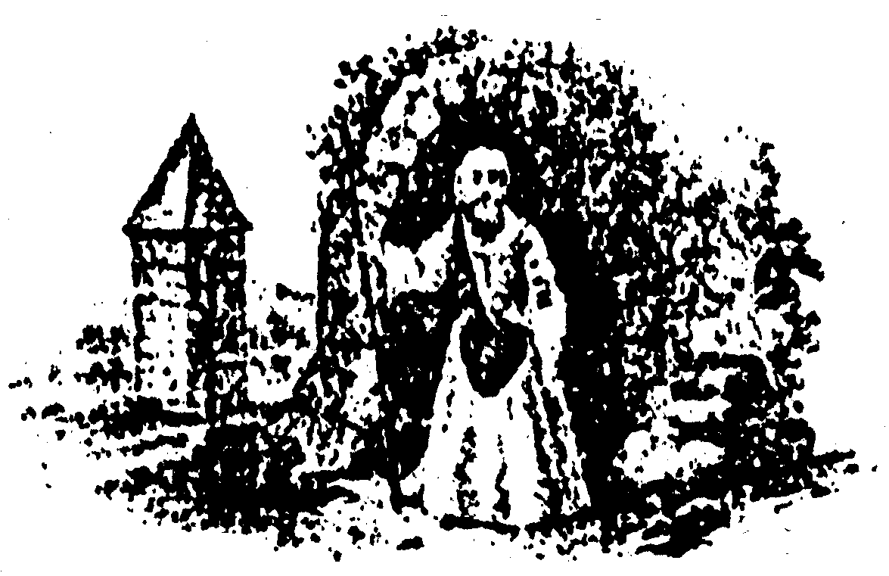
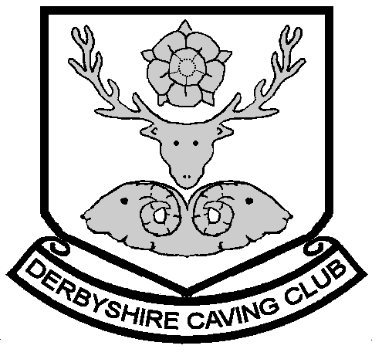
~ ~ ~

Logo Klubu Jaskiniowego Derbyshire (1960-dziś) i Alderley Edge Mining Company (1859-1877)

NJ Dibben dla Derbyshire Caving Club - wrzesień 2018

